**Konteksni dijagram**

upravljanje zalihama naplata komunikacija sa prodavcima

MALA TRGOVINA

ulaz kupaca proizvod za kupce

narudzbine od dobavljača fiskalni izveštaj

informacije o proizvodima obaveštenja dobavljačima

od dobavljača podaci o zalihama

promocije od marketinških entiteta marketinške informacije

upravljanje prodavcima blagajna prodavci praćenje zaliha

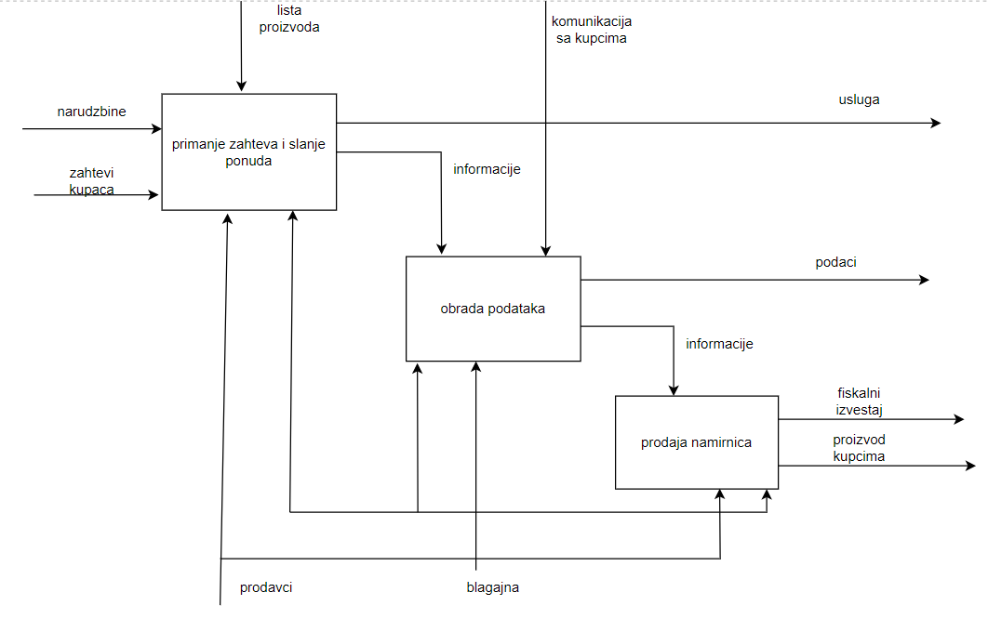

**Dijagram dekompozicije**

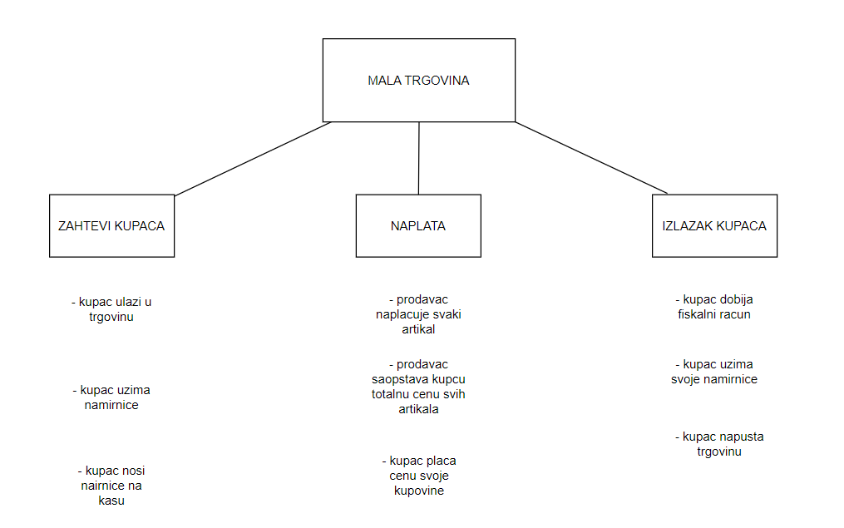

**Stablo aktivnosti**